**4.3今日动态**

**一、来园**

本班共24名幼儿，今日实际到园16名幼儿。

今日天气：阴天

**二、集体活动—美术《可爱的毛毛虫》**

毛毛虫是鳞翅目昆虫的幼虫。绝大多数身体为细长管状；头部为下口式，口器为咀嚼式，有坚硬的牙齿；头壳硬化而色深，两侧各有6只黑点状的眼睛；胸部有3节，每节生有1对胸足；腹部通常10节，每节两侧各生有1个气门，腹足通常5对；胴部常具有明显的花纹或纵条纹。幼虫身体各部分常生有刚毛、毛瘤、毛撮、毛突和枝刺等。

幼儿喜欢绘画活动，他们会用笔勾画出简单的图形进行装饰，大部分幼儿了解毛毛虫的外形，但是对于毛毛虫身体的某些精细组成部分还不太熟悉，不能进行完整添画。在涂色时也难以把握好色彩的搭配。

表扬：**陶奕然，徐言昊，司睿，张谦益，赵锦泽，李一诺，史锦瑞，万宇，孙晨希，常佳怡，毛锦妍，陶奕颖，吴可馨，万钰彤，喻梓悦**认识毛毛虫的身体结构，知道毛毛虫的身体是一个圆一个圆连接在一起的，头上有触角，有许多小脚丫，能用较流畅的线条勾画出毛毛虫的外形特征并用简单的图案进行装饰。

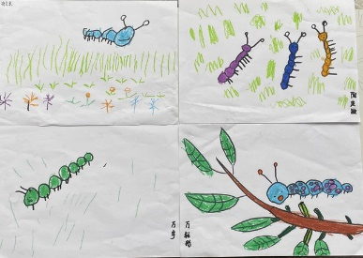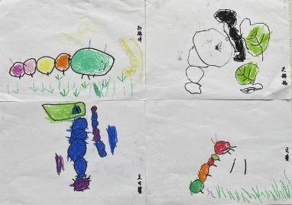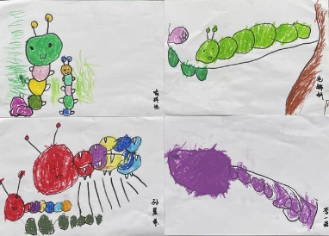

**三、生活活动—午餐**

知道饭前三件事（小便、洗手、端饭菜）并自觉做到的小朋友有：**陶奕然，徐言昊，司睿，张谦益，赵锦泽，李一诺，史锦瑞，万宇，孙晨希，常佳怡，毛锦妍，陶奕颖，吴可馨，万钰彤，喻梓悦；**

吃饭时细嚼慢咽的小朋友有：**陶奕然，徐言昊，司睿，张谦益，赵锦泽，李一诺，常佳怡，毛锦妍，陶奕颖，吴可馨，万钰彤，喻梓悦；**

饭后知道漱口擦嘴不需要老师提醒的小朋友有：**陶奕然，司睿，张谦益，史锦瑞，万宇，孙晨希，常佳怡，毛锦妍，陶奕颖，吴可馨，万钰彤，喻梓悦。**